**МИНОБРНАУКИ РОССИИ**

**Федеральное государственное автономное образовательное  
 учреждение высшего образования   
«Южный федеральный университет»**

**Институт высоких технологий и пьезотехники**



**Кафедра прикладной информатики и инноватики**

**Направление: 09.03.03 "Прикладная информатика"**

Лабораторная работа №3

По дисциплине «Имитационное моделирование информационных систем»

По теме «Моделирование технической поддержки средствами BPMN»

Выполнила:

Студентка 3 курса бакалавриата 6 группы

Бикташева А.О.

Проверил:

Олишевский Д.П.

Ростов-на-Дону

2022 г.

**Цель:**

Укрепить знания синтаксиса и построить диаграмму BPMN.

**Задача:**

Предоставить решение технической проблемы, о которой сообщил клиент.

**Ход работы:**

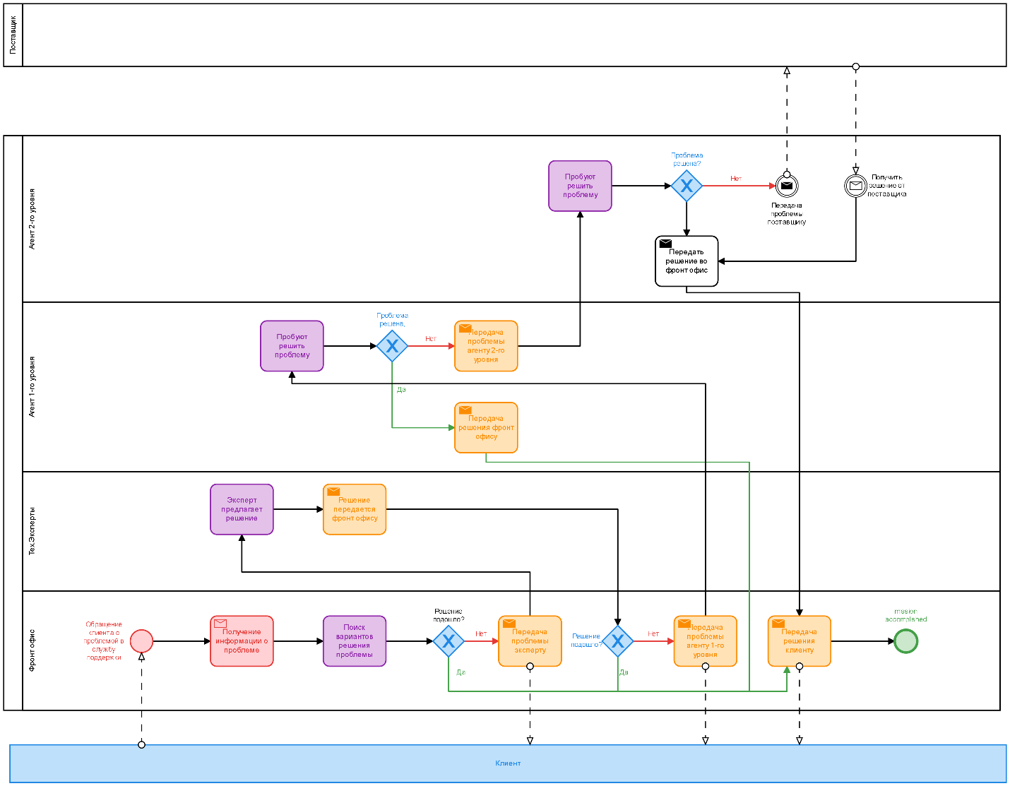

Рис 1. – Диаграмма процесса.

**Вывод:**

Были получены и закреплены знания в области имитационного моделирования была построена диаграмма BPMN.